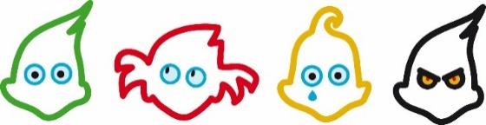
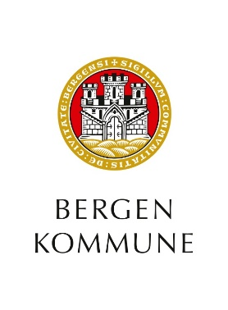
ÅRSPLAN 2024 – 2025

Ådnanipa Barnehage
Sett inn bilde av egen barnehage

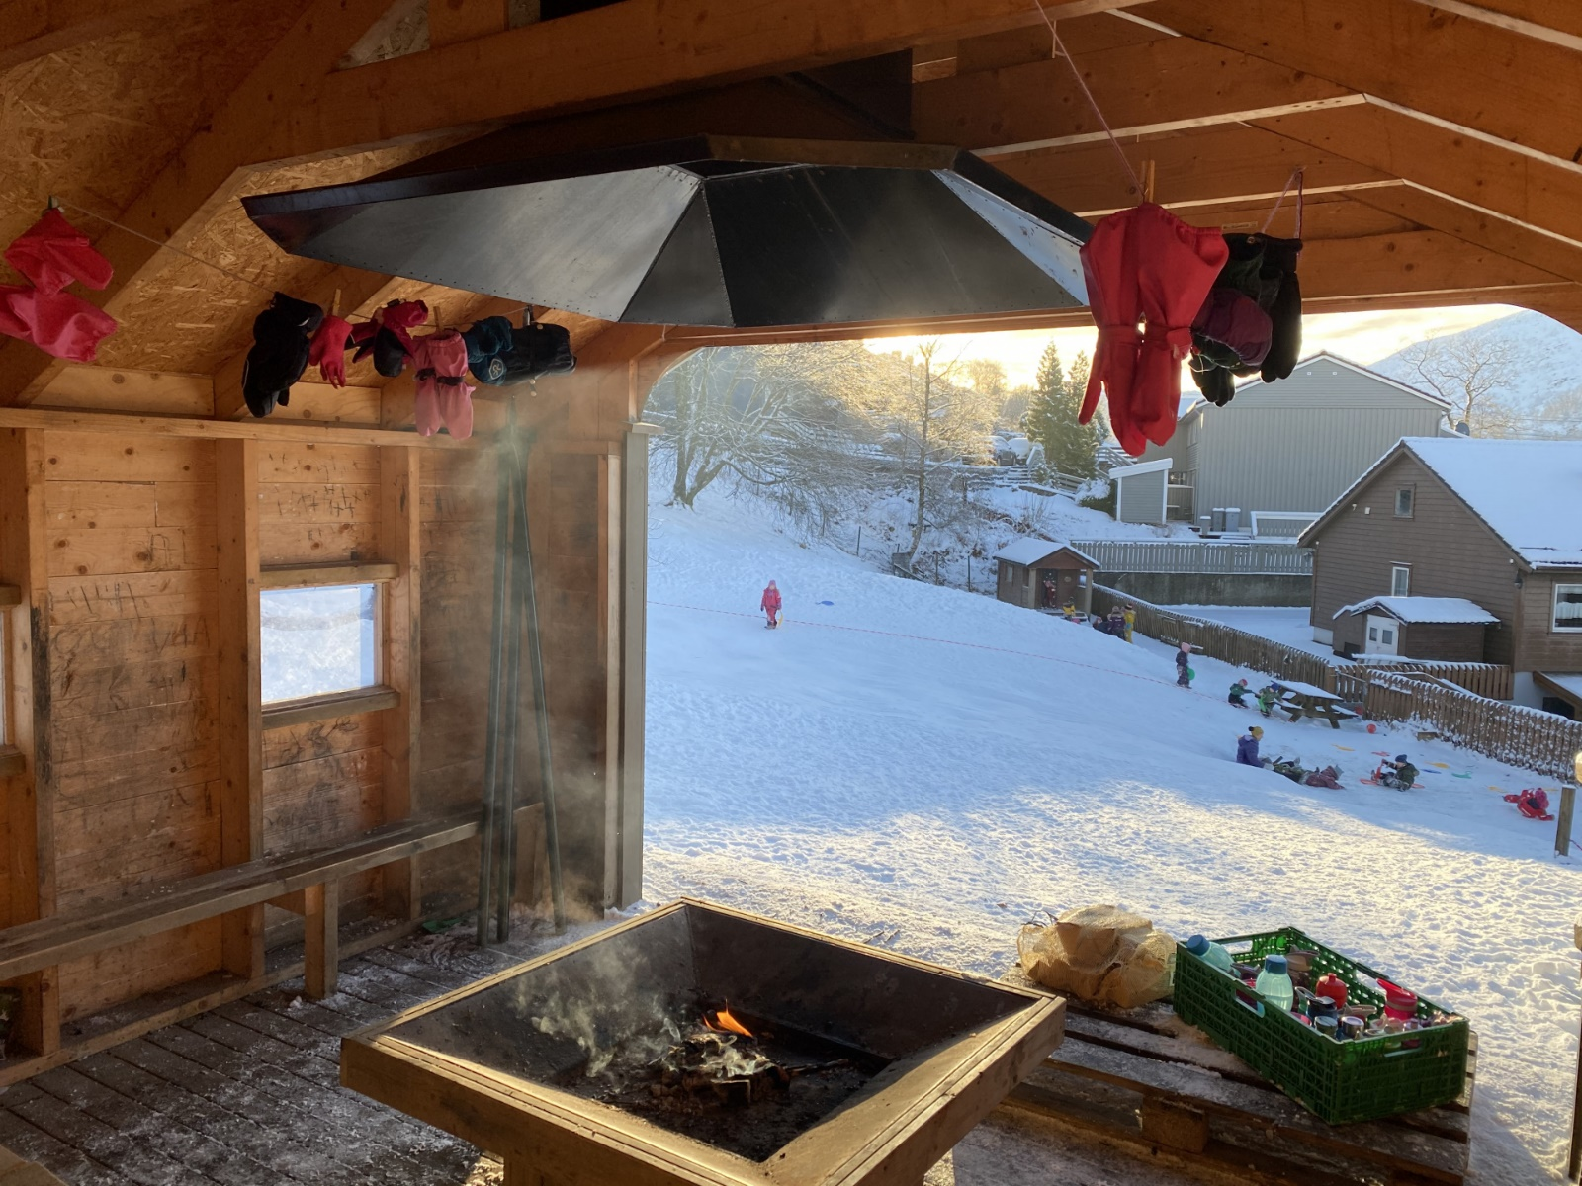

Forord

Barnehagene i Bergen kommune utarbeider sine årsplaner i samsvar med kravene til årsplan slik de er beskrevet i barnehageloven og forskrifter. Ny rammeplan for barnehagens innhold og oppgaver trådte i kraft fra 1.august 2017 og er en forskrift til barnehageloven.
Rammeplan for barnehagens innhold og oppgaver 2017

Lov om barnehager
Kompetanse for fremtidens barnehager – revidert strategi
«Sammen for kvalitet – Lek og læring 2018-2021»
(lokal føring)
Barnehagens årsplan

Barnehagens ansatte
Barnehagens interne kortsiktige planer; eks halvårsplaner og ukeplaner

Kvalitetsutviklingsplanen for kommunale barnehager 2018-2021 (23) «Sammen for kvalitet – lek og læring» beskriver eiers lokale tilpasninger til rammeplanen og prioriteringer for gjeldende periode. Hovedsatsningsområdet i kvalitetsutviklingsplanen er «Grunnlag for livslang læring i det 21. århundre». Planhierarkiet er synligjort i modellen.

Årsplanverket til de kommunale barnehagene i Bergen kommune er delt i to:
- Del en beskriver mål og aktiviteter for årets satsinger og gir informasjon om hvordan disse følges opp, dokumenteres og vurderes. Årsplanen del en har et tidsperspektiv på 1 år og følger barnehageåret.

- Del to beskriver barnehagens satsninger og arbeid på et mer grunnleggende og generelt nivå. Årsplanens del to inneholder informasjon om hvordan barnehagen vil arbeide med danning gjennom omsorg, lek og læring for å fremme barns allsidige utvikling i samarbeid og forståelse med barns hjem. Videre redegjør barnehagen for hvordan det arbeides med progresjon i barnas pedagogiske tilbud gjennom hele barnehageløpet.

Som barnehageeier er vi ansvarlig for at barn i våre barnehager får en god start på et livslangt læringsløp. Godt planleggingsarbeid gjennom felles planmaler er utgangspunkt for utnyttelse av kollektiv kapasitet. Årsplanen utarbeides i samarbeid mellom barnehagens ansatte, barn og foreldre og danner grunnlag for pedagogisk innhold, aktiviteter og samhandling gjennom året. Årsplanen er et arbeidsredskap for personalet og dokumenterer barnehagens valg og begrunnelser. Årsplanen gir informasjon om barnehagens pedagogiske arbeid til myndighetsnivåene, barnehagens samarbeidspartnere og andre interesserte.

BERGEN KOMMUNE

Etat for barnehage

Innhold

Visjon og mål 5
Visjon – En mangfoldig barnehage av høy kvalitet for alle barn 5
Verdier 5
Mål 5
1.0 Barnehagens innledning 6
1.1 Struktur og organisering 6
1.2 Metodevalg 7
1.3 Kjerneverdier 8
1.3.1 Ser barnet 8
1.3.2 Varme 8
1.3.3 Inkluderende 9
2.0 Livsmestring for det 21. århundre 10
– medvirkende barn i lek og læring 10
2.1 Tilknytning 10
2.2 Lek 11
2.3 Læring 11
2.4 Barns medvirkning 12
2.5 Vennskap og felleskap 12
2.6 Mangfold 13
3.0 Barnehagens tema/prosjekt 14
3.1 Fagområder 15
3.1.1 Språk som basiskompetanse 15
3.1.2 Matematisk kompetanse 16
3.2 Digitale verktøy 17
4.0 Barnehagen som lærende organisasjon 18
4.1 Barnehagens utviklingsarbeid 18
4.2 Dokumentasjon, vurdering og oppfølging 18
4.2.1 Dokumentasjon 19
4.2.2 Vurdering 19
4.2.3 Oppfølging 19
4.3 Barn og foreldres medvirkning i utviklingsarbeidet 19
I. Barnesyn og læringssyn 20
II. Pedagogisk relasjonskompetanse 20
III. Danning gjennom omsorg, lek og læring 21
IV. Progresjon i barnehagens pedagogiske innhold 21
V. Overganger 22
a. Tilvenning i barnehagen 22
b. Overganger og sammenheng innad i barnehagen 22
c. Samarbeid og sammenheng med skolen 23
VI. Foreldremedvirkning 24
VII. Bærekraftig utvikling 25
VIII. Psykososialt barnehagemiljø 26
IX. Barns seksuelle helse 27
X. Kultur og tradisjoner 27



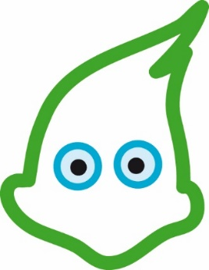

Visjon og mål

Visjon – En mangfoldig barnehage av høy kvalitet for alle barn
I en mangfoldig barnehage av høy kvalitet skal barn få utfolde skaperglede, undring og utforskertrang. Barna skal utvikle grunnleggende kunnskaper og ferdigheter med utgangspunkt i egne forutsetninger og interesser.

Verdier
Det er utviklet et verdigrunnlag som skal sikre det enkelte barn trygghet, læring og utvikling i hverdagen. Verdigrunnlaget består av varme, ser barnet og inkluderende. Verdiene gir retning for det pedagogiske arbeidet og samhandlingen med barn og foresatte. Barnehagene beskriver i kapittel 1 hva de legger i disse verdiene.

Mål
Bergen kommune ønsker som eier å gi retning for de kommunale barnehagene gjennom målsettingen:
Livsmestring for det 21. århundre – medvirkende barn i lek og læring
Grunnlaget for trivsel, livsglede, mestring og følelse av egenverd legges i tidlig barndom og barnehagen har en sentral plass i dette. Livsmestring handler også om å møte motstand, håndtere utfordringer og være utholdende. Våre barnehager skal kjennetegnes ved at barnet:
- Opplever vennskap og fellesskap
- Erfarer trygghet og tilknytning til personalet
- Opplever spenning og glede i variert lek
- Er aktivt og medskapende i lek og læring
- Bruker sin kreativitet og søker utfordringer i lek og læring
- Blir møtt på sine uttrykk, sin undring og utforskertrang
- Opplever en barndom preget av mangfold, likeverd og respekt
- Utvikler sin språkkompetanse og sin matematiske kompetanse

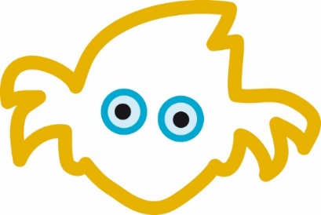

Barnehagens innledning

Struktur og organisering

Ådnanipa barnehage er en liten koselig barnehage som ligger sentralt i Arna. Vi har gangavstand til toget og bussen stopper rett ved barnehagen. Barnehagen består av to avdelinger med totalt 32 barn, og ett stort fellesrom som innbyr til variert lek og fysisk aktivitet!
Utelekeplassen vår er unik. Vi har ett fantastisk område som gir oss ubegrenset med muligheter, her er det bare fantasien som setter stopper. Vi har trær vi kan klatre i, som gir barna mestring dag etter dag. Vi har greiner vi kan bruke som lianer, og slenge oss ut som spiderman. Og vi har jorden full av insekter som vi kan grave etter så vi blir møkkete på hendene. Om vinteren har vi også vår helt egen akebakke! I tillegg har vi mange små leke hus der rolleleken har en sentral plass, en rutsjebane som er akkurat passe lang og disser der barna virkelig kjenner suget i magen.
Vi har også en snekkerbod med ulikt verktøy som hammer, spiker, sag og meterstokk. Her bruker barna kreativiteten sin og lager akkurat det de måtte ønske.
Og selvfølgelig har vi en flott grillhytte som er flittig i bruk til matlaging og lek hele året. Ådnanipa barnehage er praksisbarnehage for studenter ved NLA/HVL. Dette innebærer at vi noen ganger i året tar imot studenter i barnehagen. Å være en praksisbarnehage vil si at vi er en læringsarena på lik linje med høgskolen. I praksisstudiet samarbeider vi to aktører for å utvikle studentens profesjonskompetanse.
Barnehagens åpningstid er 07.15 – 16.30
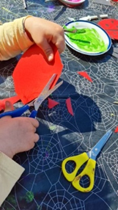
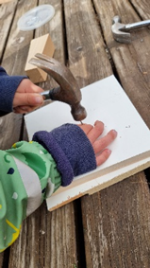
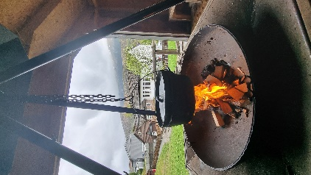

Metodevalg

- ICDP programmet (International Child Development Program) er utviklet som et forebyggende program med fokus på samspill mellom omsorgsgiver og barn. Programmet bygger på en bevisstgjørende metodikk, som fokuserer på foreldrenes og andre omsorgsgivers egne iboende evner til god omsorg. Det er relasjonsorientert, empatibasert, samfunnsrettet og forebyggende. Målet er å forbedre kvaliteten av kontakt og samspill/relasjon mellom omsorgsgiver og barn. Det er en sammenheng mellom hvordan vi oppfatter barnet- og kvaliteten på omsorg.

- «Vennebøkene om Kanin og Pinnsvin» bruker vi sammen med barna fra de er 2-3 år. «Vennebøkene» handler om Kanin og Pinnsvin, og utfordringer de har i vennskapet seg imellom. De to kommer i situasjoner barna lett kjenner igjen fra sin egen hverdag, og som omhandler det å samarbeide, dele, å snakke om det, å vente på tur, å vise følelser, å spre glede, å lytte og bli enige, å si stopp, å si unnskyld, å roe seg ned.

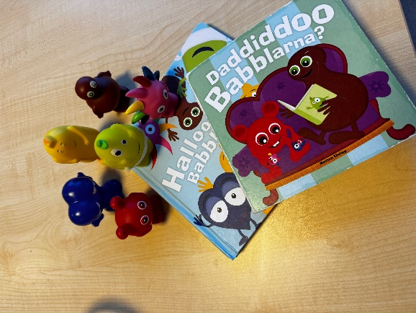
- «Babblarna» er seks figurer som gjør språkopplæring til en spennende og leken opplevelse. Babblarna består av figurer, bøker, musikk og videoer. Det er i utgangspunktet tenkt som et hjelpemiddel til barn med forsinket språkutvikling, men kan brukes til alle barn som skal lære seg å snakke. Babblarnas språk ligner mye på barnas sin første babling.

Både bøker og figurene er rettet mot tidlig språkutvikling. I bøkene møter vi Dadda, Diddi, Doddo, Babba, Bibbi og Bobbo. Hver Babblarna snakker sitt eget språk basert på lydene i deres navn. Ved å lytte til Babblarna og etterligne deres måte å snakke på, kan barna leke med tidlige språklyder og språkets melodi. I tillegg har bøkene fokus på at barna kan være 8 delaktig i leseprosessen; enten ved å at barna skal finne noe eller ved å gjøre en bestemt handling. Videre har alle Babblarna sitt eget fagområdet, som gjør at man kan ta med seg Babblarna inn i forskjellige opplegg gjennom barnehagehverdagen. Vi kan danse med Bobbo, bygge klosser med Bibbi, male med Diddi, eller vi kan lese med Babba, gå på tur med Dadda og vi kan snakke med Doddo om hvorfor vi er glad eller trist.

Kjerneverdier
«Verdiene gir retning for det pedagogiske arbeidet og samhandlingen med barn og foresatte.»

Alle barn har behov for trygghet, omsorg og nærhet i barnehagen. Vi har tro på at dette styrker barnas forutsetning for å utvikle tillit – både til seg selv og til andre. Vi skal legge til rette for utvikling av vennskap og fellesskap. Barna skal få erfare at alle er betydningsfulle i kraft av å være seg selv.
    - Ser barnet
«Vi ser det enkelte barns egenverdi. Barnet gis gode betingelser for læring og utvikling basert på vår anerkjennende væremåte.»
For oss betyr dette at:
  - personalet lytter til og søker forståelse for det barnet formidler, både verbalt og non- verbalt.
  - personalet gir ros og anerkjennelse.
  - personalet viser interesse, glede og begeistring for det barna er opptatt av.
  - personalet er sensitive voksne som hjelper barnet til å forstå og tolke egne og andres følelser, samt støtter barnet i å regulere og håndtere egne følelser på en god måte.
  - personalet er opptatt av at hvert enkelt barn skal føle seg betydningsfull.

    - Varme
«Vi gir barnet omsorg og trygghet. I møte med barn skal vår hjertevarme gi næring og vekstmulighet.»
For oss betyr dette at:
  - personalet er opptatt av at alle barna skal føle seg trygg i barnehagen.
  - personalet er tilgjengelige voksne og utgjør en trygg base som barna kan utforske omgivelsene fra.
  - barna blir alltid møtt med et smil.
  - personalet skaper en god og forutsigbar hverdag med trygge rammer for barnet.

    - Inkluderende
«Vi skaper gode relasjoner, der alle barn blir sett og bekreftet. Det enkelte barn skal oppleve gleden av å tilhøre små og store fellesskap.»
For oss betyr dette at:
  - alle barn skal føle seg som en del av ett fellesskap.
  - alle barn skal føle seg verdifull og bli respektert som et enkelt individ.
  - personalet sikrer at alle barn har noen å leke med, og at de opplever vennskap i barnehagen.
  - barnehagen har nulltoleranse mot mobbing og har egen handlingsplan for dette.

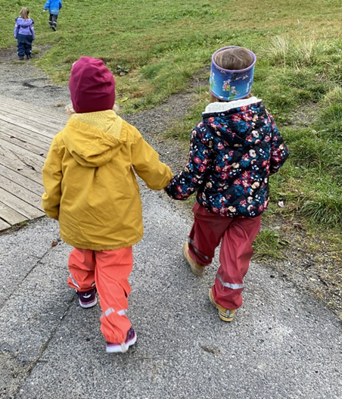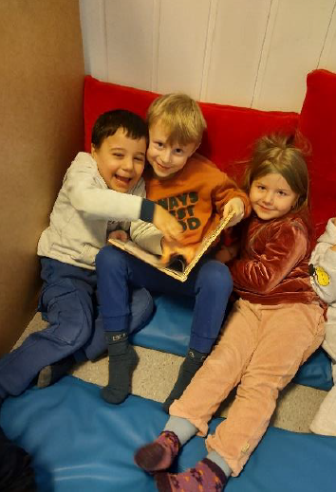

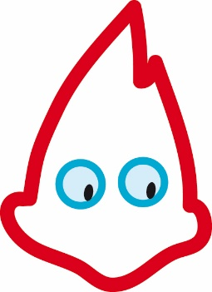

Livsmestring for det 21. århundre

– medvirkende barn i lek og læring

Grunnlaget for barns trivsel, livsglede, mestring og følelse av egenverd legges i barnehagen. Livsmestring handler om å møte motstand, håndtere utfordringer og være utholdende.
«Skyfritt» er Bergen Kommune sin plan for å styrke innsatsen for å forebygge, avdekke og håndtere mobbing i barnehage, skole og på fritidsfeltet. Målsettingen er å redusere mobbing og krenkelser på oppvekstfeltet i Bergen.
Les mer om "Skyfritt" her.

Tilknytning
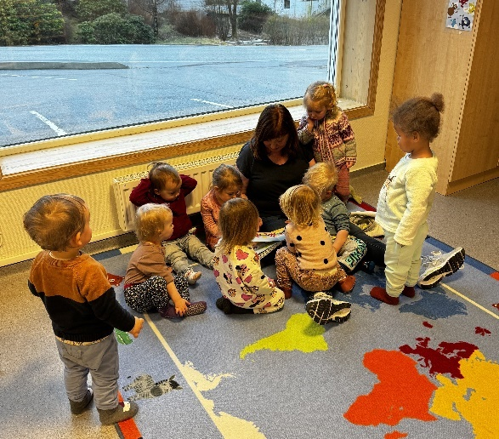
Tilknytning er mer enn trygghet og gode følelser. Det dreier seg også om å hjelpe barn med vanskelige følelser og støtte dem i utforskning og lek. Tilknytning ligger i samspillet mellom voksen-barn, barn-barn og er grunnleggende for å skape trygghet og trivsel. Personalet gir alle barna en opplevelse av å bli sett og respektert, og er med å gi støtte der de har behov for det. Personalet bidrar til et miljø der barna lærer ikke bare å motta omsorg, men også viser empati og omsorg ovenfor andre.

Personalet legger til rette for omsorg:

- Barna har trygg tilknytning til minst en voksen
- Barnet kommer alltid først
- Alle barn føler seg sett
- Lytter til barna – barns medvirkning
- Ivaretar barnas behov for ro og hvile
- Tilstedeværende voksne
- Vi er engasjert i det enkelte barn, gode rollemodeller
- Vi skaper gode rammer og rutiner

Lek
Lek har en egenverdi og er en indremotivert aktivitet. Leken er også barnehagens beste læringsarena. Det er viktig at personalet legger til rette for tid og rom til lek både inne og ute. Lek er en arena der barna skaper vennskap og knytter relasjoner. Det er en arena for utvikling og læring på tvers av alder og kultur. Personalet bidrar til at alle opplever engasjement gjennom leken ved å tilby et vidt spekter av leker/rekvisitter. Alle barna opplever glede og engasjement gjennom leken, alene eller sammen med andre.
Personalet legger til rette for lek:
- Personalet er bevisst sin egen rolle og deltakelse i lek
- Personalet bidrar aktivt til at alle barn kommer inn i lek
- Lekemiljøet er i bevegelse etter barnas fokus og interesser, barns medvirkning
- Lekemiljøet er organisert, oversiktlig og inspirerende
- Vi går turer i nærmiljøet og utfordrer til ny type lek ved bruk av naturen

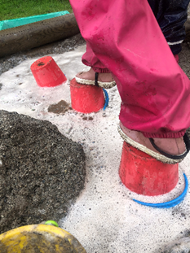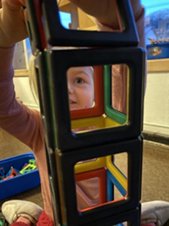

Læring
Barn lærer i samspill med andre, i ulike arenaer, gjennom hele livet. Barnehagen skaper hele tiden nye situasjoner som bidrar til lysten til å leke, være undrende, spørrende og kreative. Personalet gir barna tilgang på nytt materiale, nye situasjoner og nye utfordringer og gir barna innsikt i hvordan ting fungerer. I fellesskap med andre, der barna bruker hele seg til å leke, utforske og mestre, legger personalet til rette for læringsprosesser gjennom samtale, undring og tilstedeværelse.
Vi har også fokus på barns demokratiske deltakelse i barnehagehverdagen. Gjennom barnesamtaler og barns medvirkning får alle barn bidra i barnehagens innhold, uavhengig av kommunikasjonsevner og språklige ferdigheter
Personalet legger til rette for læring:
- Personalet er aktive og inspirerende sammen med barna
- Innspill fra barna tas på alvor og bygges videre på – barns medvirkning
- Barna er aktive i prosessene
- Barna får tid og rom til å utforske
- Personalet sørger for at barna får rike og varierte opplevelser og erfaringer gjennom barnehagedagen

Barns medvirkning
FNs barnekonvensjon sier i artikkel 12 litt om barns rett til egen mening:
«Alle barn har rett til å si meningen sin, og deres mening skal bli tatt på alvor.»
Medvirkning i barnehagen betyr ikke at barna får bestemme alt, men de blir spurt, lyttet til og meningene tas hensyn til så langt det er mulig. Slik påvirker barna sin egen hverdag. Vi er også opptatt av at de yngste barna, og barn som kommuniserer på andre måter enn gjennom tale, får uttrykke seg.
Personalet legger til rette for medvirkning:
- Barna får komme med egne ideer og forslag, og vi lytter og anerkjenner slik at barna opplever å bli møtt med respekt
- Barns ideer og meninger blir tatt på alvor
- Vi jobber ut fra at alle barn er kompetente
- Vi griper fatt i barnas interesser «her og nå», og utforsker videre med undring, refleksjon og gode samtaler.

Vennskap og felleskap
I Ådnanipa barnehage er vi opptatt av at alle barn skal føle seg som en del av ett fellesskap, selv om vi alle er ulike individ. Vennskap og fellesskap er en forutsetning for sosial utvikling. Gjennom utvikling av vennskap og fellesskap skapes grunnlaget for demokratisk kompetanse. Barnehagen skal være et varmt og inkluderende miljø der hvert barn opplever å være betydningsfull og blir respektert.
Personalet legger til rette for vennskap og felleskap:
  - Personalet sørger for at alle har noen å leke med og være sammen med
  - Personalet er en støttespiller for barna inn i lek og samhandling med andre
  - Personalet forebygger og stopper krenkelser, mobbing og trakassering
  - Alle barna inkluderes i samspill og samtaler daglig

Mangfold
Barnehagen skal fremme respekt for menneskeverdet ved å synliggjøre, verdsette og fremme mangfold og gjensidig respekt. Dette innebærer respekt, åpenhet og toleranse for bland annet kulturer, religion, hudfarge, seksuell legning og familie sammensetning.
Personalet legger til rette for mangfold:
  - Vi ser og bruker mangfoldet i gruppen til noe positivt og lærende
  - Alle barna blir sett og anerkjent for den de er
  - Barna får oppleve og erfare at det finnes ulike måter å tenke, handle og leve på
  - Vi inkluderer det nye, og noen ganger ukjente, med en åpen og anerkjennende holdning ved at vi viser respekt for hverandre, og viser toleranse for mangfoldet i praksis.
  - Barnehagen har tett samarbeid med migrasjonspedagog

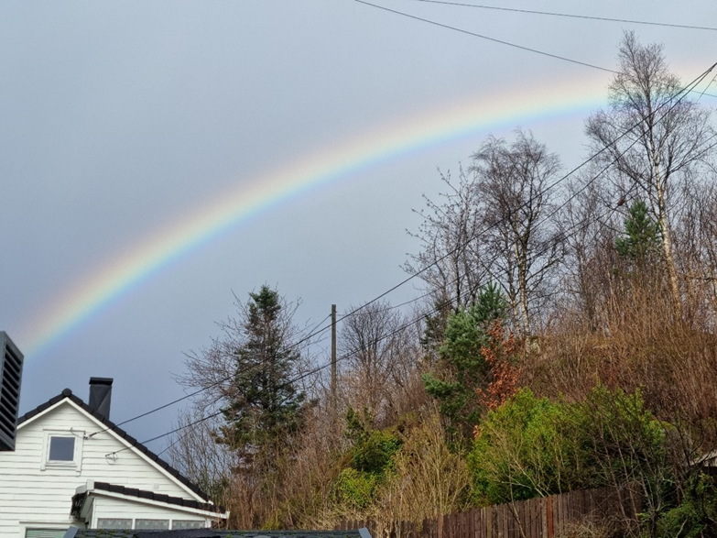

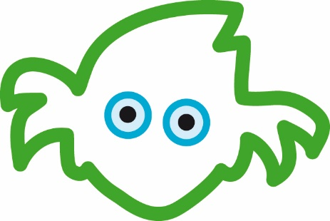

Barnehagens tema/prosjekt

«Ta fantasien tilbake» - psykisk helsefremmende lekemiljø

I psykisk helsefremmende barnehager er leken den grunnleggende aktiviteten, og barnehagens lekemiljø har stor betydning for barnas lek. I dette prosjektet ønsker vi å ha fokus på lekemiljøer som i større grad preges av udefinerbart lekemateriell. Vi vil i løpet av det neste året bytte ut noen av de kontrastpedagogiske lekene og de definerte lekekrokene. Dette tror vi igjen vil føre til mer kreativ lek, og rom for barns medvirkning og fantasi.
I forskning er det funnet ut at ved å gjøre slike grep i lekemiljøet, vil leken romme hvert enkelt barn på andre og nye måter. De barna som kanskje strever med å finne sin plass, og kanskje har en kroppslig uro, vil finne nye måter å leke på. Leken rommer de barna som kanskje ikke har så lyst til å ha en spesiell rolle i leken, for eksempel som mor, far eller baby. Det er også sett at de som føler seg usikker på språk, eller lekens innhold, eller på lekekoder lettere er deltagere i leken. Udefinerbart materiale er enkelt og kompleks på samme tid, men også inkluderende.
Psykisk helsefremmende barnehager har ansatte som:
- har kunnskap om barns rett til lek, lekens betydning og lekens egenverdi i barns liv
- organiserer dagen slik at barna kan sette i gang, styre og strukturere leken sin selv.
- skaper fysiske miljøer der kunnskapen om lek gjenspeiles
- strukturerer rom, leker og materialer slik at det inviteres til lek
- deltar i barns lek på en støttende og utforskende måte
- har et tilgjengelig fagspråk knyttet til lekens betydning, lekemiljøer og materialer

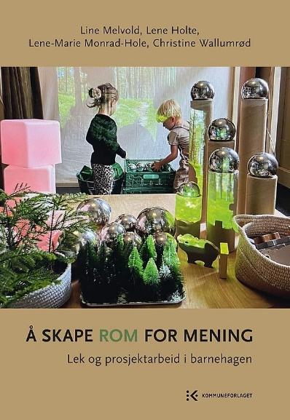
Vi vet at leken kan stimulere alle sider ved barnets utvikling. Dette gjelder både språklig, sosial, emosjonell, kognitiv, moralsk og motorisk utvikling. Leken er også med på å utvikle kreativiteten og evnen til å løse problemer, og barnet lærer noe om hvordan verden fungerer både sosialt og fysisk.
Personalet i barnehagen har mye kunnskap om lek, men skal det neste året tilegne seg mer kunnskap. Høsten 2024 skal barnehagen ha ett tett samarbeid med STYD kommunikasjon. På deres hjemmeside skriver de følgene: «Vi hjelpe barnehager som ønsker å jobbe systematisk med barns psykiske helse prioriterer lek og relasjoner som det viktigste i hverdagen. Lek handler i stor grad om opplevelse av trivsel, relasjoner, inkludering og det å få være et betydningsfullt menneske i møte med andre. Og ikke minst handler lek om å gi barn muligheter til å tenke og skape selv, men også sammen med andre, slik at de får de mestrings opplevelsene de trenger for å bygge seg robuste.» Personalet kommer også til å lese boken «Å skape rom for mening» for å tilegne seg mest mulig kompetanse om temaet.

Fagområder
«Fagområdene gjenspeiler områder som har interesse og egenverdi for barn i barnehagealder, og skal bidra til å fremme trivsel, allsidig utvikling og helse. Barnas lek danner et viktig grunnlag for arbeidet med fagområdene. Barnehagen skal ta utgangspunkt i barns engasjement og bidrag slik at arbeidet med fagområdene kan oppleves som en meningsfull og morsom del av barnas hverdag» (RP 2017).
Personalet tilfører elementer fra fagområdene i barnas lek og hverdagssituasjoner, for å motivere og inspirere slik at barna utvider sin forståelse og sine handlinger i samspill med omgivelsene.
Gjennom leketema jobber vi tverrfaglig med alle rammeplanens fagområder:
- Kommunikasjon, språk og tekst
- Kropp, bevegelse, mat og helse
- Kultur, kunst og kreativitet
- Natur, miljø og teknologi
- Antall, rom og form
- Etikk, religion og filosofi
- Nærmiljø og samfunn

    - Språk som basiskompetanse
Kommunikasjon kommer av det latinske ordet communicare, som betyr "å gjøre felles". Vi kan si at kommunikasjon er det som gjør det mulig for oss å dele tanker, følelser og meninger med hverandre, det binder mennesker sammen. Språk er alfa og omega for barnets videre utvikling.
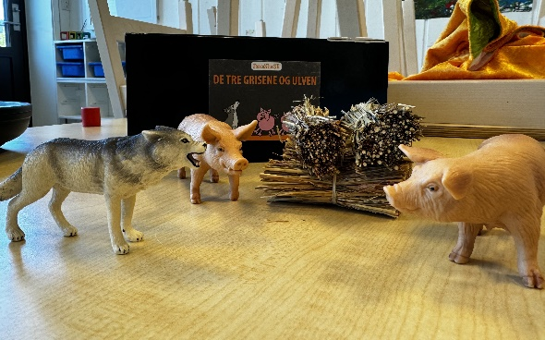
I Ådnanipa Barnehage har vi fokus på aktiviteter som legger til rette for at barn skal oppleve glede ved å bruke språket og kommunisere med andre. Vi har ukentlige språkgrupper på begge avdelingene, der mindre grupper har aktiviteter som styrker språkutviklingen. Ådnanipa barnehage har også ett rikt utvalg av ressurser som hjelper oss i arbeidet med å styrke barns språkutvikling. Eksempler på dette er snakkepakken, språkkisten og ulike bøker med tilhørende konkreter.
Å være til stede og kunne følge det enkelte barns utvikling er spennende, og vi erfarer hele tiden at barn er forskjellige
- Vi er gode på å benevne og bruke konkreter/visualisere
- Vi bruker mye bøker både i samling og ellers.
- Vi legger til rette for rollelek med kostymer og rekvisitter
- Barnehagen har eget bibliotek der barn og foreldre kan låne bøker med hjem
- Vi bruker tegn til tale
    - Matematisk kompetanse
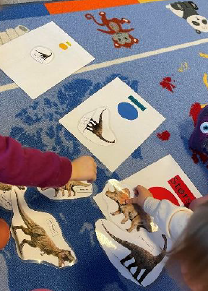
Matematikk handler om å oppdage, utforske og forstå sammenhenger i vår verden. Det er en grunnleggende ferdighet som barn trenger for å kunne navigere i hverdagen. Forståelse av tall, mengder, former, og mønstre er essensielle for å løse problemer, ta beslutninger og utføre dagligdagse oppgaver. Å jobbe med matematikk bidrar til å utvikle barnas kognitive ferdigheter, som problemløsning, logisk tenkning, og resonneringsevne.
I Ådnanipa barnehage utforsker barna matematikk gjennom at de får leke, sanse og bruke hele kroppen. De møter matematikk både i planlagte og spontane situasjoner. Personalet skal styrke barnas matematikkglede og lyst til å utforske matematiske sammenhenger. Da må personalet være nysgjerrige på hvordan barna tenker og uttrykker seg. Personalet støtter barnas utvikling når de gjenkjenner matematikken i barnas verden, når de anerkjenner barnas egne aktiviteter og når de tilrettelegger for videre utforskning

Digitale verktøy
Digitale verktøy er blitt en naturlig del av mange barns hverdag fra de er små. Barnehagen skal speile det samfunnet vi lever i, og det er derfor vesentlig at alle barn møter ulike digitale verktøy i barnehagen.
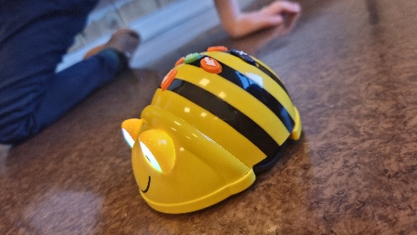
- Barnehagen har smart board, pc´er, Ipad og bee boot. Disse verktøyene bruker vi aktivt i hverdagen i samlingsstunder og med læreprogrammer i mindre grupper.
- Som et bidrag i barnas progresjon bruker vi internett til å finne svar sammen med barna. De lærer begynnende nettvett.
- Vi bruker internettet til å bygge videre på det barna leser om i bøkene og spørsmålene de har etter det. Turer vi har vært på inspirerer til samtaler og undring, dette tar vi med oss sammen med barna og utforsker videre.
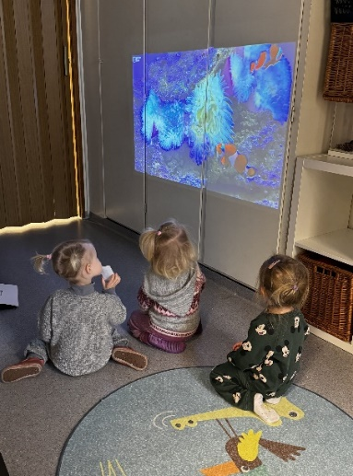
- Digital praksis er gjennomgående i alle barnehagens områder, i alt fra bilder, informasjonsflyt, utforske, ser filmer/hører musikk og er noe barnehagen bruker aktivt.
- Vi utøver hele tiden digital dømmekraft og bidrar til at barna utvikler begynnende etisk forståelse knyttet til digitale medier. Personalet har ett bevisst forhold til opphavsrett og kildekritikk, og er svært nøye på å ivareta barnas personvern.

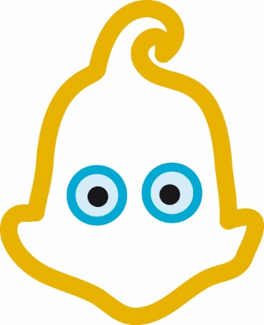

Barnehagen som lærende organisasjon

Barnehagens utviklingsarbeid
Ådnanipa barnehage er valgt ut til å delta i REKOMP, og er blitt tildelt midler til kompetanseheving for personalet gjennom barnehageårene 2024/25 og 2025/26.
Hva er REKOMP?
REKOMP er et barnehagebaserte kompetansetiltak. Det er en del av den regionale ordningen som er regjeringen sin satsing på kompetanseutvikling i barnehager. Målsettingen for ordningen er å:
- sikre alle barn et barnehagetilbud av høy kvalitet
- realisere krav og intensjon i rammeplanen for barnehagen
- utvikle et gjensidig samarbeid mellom universitets- og høgskolesektoren (UH-sektoren) og barnehagesektoren

Den regionale ordningen startet opp som ny ordning fra 2019, og er basert på statlige kompetansemidler. Kompetansetiltakene skal være barnehagebasert kompetanseutvikling. Med det menes at alle ansatte deltar i en utviklingsprosess på egen arbeidsplass.
Satsningsområdet vi har valgt i dette utviklingsarbeidet er «Foreldresamarbeid». Når vi setter i gang høsten 2024 vil personalet i barnehagen jobbe sammen mot en problemstilling. Det vil også bli satt sammen en prosjektgruppe som vil se på mål for utviklingsarbeidet.

Dokumentasjon, vurdering og oppfølging
Vurderingsarbeid skal være en støtte i utviklingsarbeidet og sikre at utvikling skjer på en systematisk og bevisst måte. Det skal også kvalitetssikre at vi gjør det vi sier vi skal gjøre. Gjennom et arbeid med fokus på foreldresamarbeid, vil vi etterse hvordan vi følger opp dette arbeidet systematisk. Dette for å kunne korrigere og iverksette nye tiltak for å bli bedre.

    - Dokumentasjon
Det er nødvendig å dokumentere personalets arbeid for å følge opp og synliggjøre dette opp mot målet. Vi vil dokumentere arbeidet gjennom ståstedsanalyse, deltagende observasjon, praksisfortellinger, barnesamtaler og foreldresamtaler. I dette arbeidet er det nødvendig å «spisse» og konkretisere hva en ønsker å se nærmere på, noe som kriterier og mål vi utarbeider underveis vil sette rammer for.
    - Vurdering
Underveis i vurderingsarbeidet vil det hele tiden bli gjort løpende vurderinger i forhold til om tiltak har effekt eller ikke. Prosjektgruppen reflekterer rundt ulike funn og informasjon, og vurderer om tiltakene må endres for at vi skal nå målet. Foreldregruppen, men FAU i spissen, vil bli involvert i vurderingsarbeidet gjennom hele året.
    - Oppfølging
Styrer, sammen med prosjektgruppen, har ansvar for at vurderingsarbeidet blir fulgt opp. På personalmøter og avdelingsmøter blir endringer i praksis diskutert og reflektert rundt.
Det tette samarbeidet med HVL gir oss jevnlige oppfølgingsmøter med våre kontaktpersoner fra skolen.

4.3 Barn og foreldres medvirkning i utviklingsarbeidet
Medvirkning er en væremåte for alt arbeid i barnehagen. Medvirkning handler om å virke sammen med, å være med og ta avgjørelser og å kunne velge innenfor gitte rammer. Medvirkning er en opplæring i demokrati.
Barnehagen skal i samarbeid og forståelse med hjemmet ivareta barnas behov for omsorg og lek og fremme læring og danning som grunnlag for allsidig utvikling. Samarbeidet mellom hjemmet og barnehagen skal alltid ha barnets beste som mål.
Målet for samarbeidet er å skape et åpent og tillitsfullt forhold mellom barnehage og foreldre der de skal sikres medvirkning. De skal få innflytelse på barnets hverdag i form av innspill til planverk, aktiviteter eller praktiske ting. Den viktigste formen for samarbeid skjer gjennom den daglige kontakten mellom barnehagens personale og foreldrene.
I dette utviklingsarbeidet vil foreldres medvirkning spille en stor rolle. Temaet for utviklingsarbeidet er «Foreldresamarbeid», og da vil foreldrestemmen være vesentlig for arbeidet vårt.

Del to

Barnesyn og læringssyn
For at barn skal utvikle en god og sunn selvfølelse, må det møtes av tilstedeværende og sensitive ansatte som ser hvert enkelt barn og gjør sitt beste for å forstå hva barnet prøver å formidle.
Personalet behandler barna med respekt, åpenhet og toleranse. Vi anerkjenner at barna er forskjellige og at de har forskjellige preferanser og utgangspunkt. Barna skal bli møtt av ansatte som forstår, støtter, gir bekreftelse og trøst.
Læring – i Ådnanipa barnehage legger vi til rette for et variert læringsmiljø, hvor det er rom for gode læringsprosesser. Barn lærer ved å følge sin naturlige nysgjerrighet, å få mulighet til å utforske på egen hånd og bli støttet av som oppmuntrer dem og undrer seg sammen med dem. Dette danner grunnlag for ny kunnskap og forståelse for hvordan verden henger sammen

Pedagogisk relasjonskompetanse
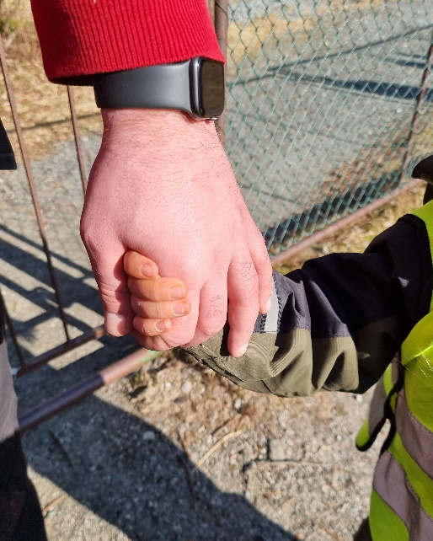
Pedagogisk relasjonskompetansen handler om forholdet mellom den ansatte og barnet. Når man skal jobbe med dette må man først og fremst opparbeide tillit. Tillit må bygges litt etter litt gjennom gjensidig respekt, å ønske hverandre vel, vise omsorg og skape trygghet.
Barnehagens ansatte skal gi barna troen på seg selv og andre, og støtte barna til å bygge positivt selvbilde. Vi må ha et bevisst forhold til egne holdninger, verdier og syn på barn og læring, for å kunne møte og forstå det enkelte barn på deres ulike premisser. Det handler også om å gjøre barna bevisst på at egne handlinger påvirker andre mennesker.
I vår Ådnanipa barnehage kjennetegnes dette gjennom det gode møtet mellom ansatte og barn. Vi har personal som investerer sin interesse i det enkelte barn, og som møter barnet der de til enhver tid er, både mentalt og fysisk. Dette gjelder i alle situasjoner gjennom dagen, både ute og inne.

Danning gjennom omsorg, lek og læring
«Barnehagen skal bidra til at barna kan forstå felles verdier og normer som er viktige for fellesskapet» (Rammeplan s.21)
God omsorg handler bl.a. om at personalet ivaretar barnets behov for hvile, trøst, mat, hygiene og kos og klem i løpet av dagen. Videre handler det om å gi barnet trygghet, trivsel og tilhørighet. God omsorg er også å møte barnets motstand på en god måte. Vi må finne ut av hva barnets motstand handler om gjennom å se verden fra barnets synsvinkel – hvordan opplever barnet situasjonen?
I Ådnanipa barnehage kjennetegnes dette gjennom gode møter mellom ansatte og barn og barn - barn. Barna møtes av tilstedeværende ansatte som følger dem tett i hverdagens lek og alvor. Det kjennetegnes også ved at vi oppfatter og verdsetter barnets egen evne til å gi omsorg, engasjement og motstand i relasjon til andre – både barn og personalet.
Barnet dannes også gjennom lek og læring, - for i leken lærer vi å dele, vente på tur, ta andres perspektiv, lytte til andres meninger og innspill, og å være kreativ. Derfor har leken en sentral plass i vår barnehage, og er det viktigste vi gjør i løpet av dagen.
Danning er en livslang prosess som blant annet handler om å utvikle evne til å reflektere over egne handlinger og væremåter.

Progresjon i barnehagens pedagogiske innhold
Progresjonen handler om å tilby barna stadig nye og varierte utfordringer, tilpasset deres alder og individuelle behov. Fra deres første skritt til de står som modne individer, er vår oppgave å sikre at hver enkelt utfordres og opplever vekst.
Vi erkjenner at hvert barn er unikt, med sin egen sti og tempo i utviklingen. Derfor er det avgjørende å lytte til barnas interesser, ferdigheter og behov, og tilrettelegge aktiviteter og lekemateriell som bygger videre på deres eksisterende kunnskap og erfaringer. Lekematerialet i barnehagen er nøye utvalgt og tilpasset ulike alderstrinn, slik at barna får møte utfordringer som er relevante og stimulerende for deres utviklingsnivå. Fra enkle byggeklosser til mer komplekse materialer, tilbyr vi barna muligheten til å utforske og lære på sine egne premisser.
Gjennom en kontinuerlig tilpasning av aktiviteter og lekemiljøet, følger vi barnas progresjon og sikrer at de møter utfordringer som inspirerer og motiverer dem til å utforske og lære mer. Vårt mål er å skape et trygt og stimulerende miljø hvor barna opplever mestring, glede og en følelse av å være kompetente individer på sin egen reise mot læring og utvikling.

Overganger
I løpet av årene barnet går i barnehagen vil de oppleve og erfare flere ulike overganger. Først er det overgangen fra det å bare være hjemme til en hverdag i barnehagen. Så er det overgangen fra småbarnsavdeling til storbarnsavdeling. Og helt til slutt er det overgangen fra barnehagen til skolen.

Tilvenning i barnehagen
Vårt arbeid for å skape gode og trygge overganger for barna begynner allerede i det øyeblikket dere takker ja til plass hos oss. Vi forstår at overganger kan være utfordrende for både barn og foreldre, og derfor legger vi stor vekt på å gjøre denne prosessen så smidig og trygg som mulig.
Før barna starter hos oss, tilbyr vi besøk i barnehagen slik at de kan bli kjent med miljøet, personalet og de andre barna. Dette gir dem en følelse av trygghet og bekjentskap med det som vil bli deres nye hverdag.
Vi setter også stor pris på å bygge sterke relasjoner med både barn og foreldre. Gjennom en åpen og inkluderende kommunikasjon ønsker vi å skape et tillitsfullt samarbeid som legger grunnlaget for en trygg og støttende barnehagetid.
I vårt arbeid med overganger og tilknytning til barna, baserer vi oss på prinsippene fra International Child Development Programme (ICDP). Dette er en tilnærming som vektlegger betydningen av trygg tilknytning mellom barn og omsorgspersoner, samt verdien av empatisk og sensitiv kommunikasjon.
Ved å integrere prinsippene fra ICDP i vår praksis, legger vi til rette for at barna opplever en følelse av trygghet, forutsigbarhet og anerkjennelse i møte med nye situasjoner og utfordringer. Vi er opptatt av å støtte barnas følelsesmessige utvikling og bidra til at de opplever seg selv som verdifulle og kompetente individer.
Samlet sett er vårt mål å skape en varm og innbydende atmosfære hvor barna føler seg trygge og sett, og hvor de får den støtten og oppmuntringen de trenger for å trives og utforske verden rundt seg.

Overganger og sammenheng innad i barnehagen
«Overganger skjer også innad i barnehagen. Personalet skal sørge for at barn og foreldre får tid og rom til å bli kjent med barna og personalet når de bytter barnegruppe.» (Rammeplanen kap. 6).
En av de store fordelene med Ådnanipa Barnehagen når det gjelder overgangsarbeidet, er størrelsen vår. Vi er en liten barnehage, noe som gir oss muligheten til å skape sterke bånd mellom barn, foreldre og ansatte helt fra begynnelsen av. I vår intime atmosfære blir barna kjent med de ansatte på stor barns avdeling allerede fra første dag, og gjennom året tilbringer de mye tid sammen. Dette skaper en trygg og kjent ramme for barna når de skal ta det store steget over til stor avdeling.
Vi legger også vekt på fellesskapet i barnehagen vår. Gjennom året arrangerer vi en rekke felles aktiviteter som samler barn fra alle avdelinger. Fra felles arrangement og fester til fellessamlinger og sangstunder, gir disse hendelsene barna muligheten til å knytte bånd på tvers av aldersgrupper og avdelinger. Ved å ha åpne dører på avdelingene om morgenen og ettermiddagen, oppmuntrer vi barna til å utforske og leke fritt på tvers av grensene. Dette gir søsken muligheten til å være sammen og styrker fellesskapsfølelsen blant alle barna.
I utetiden er barna også sammen på tvers av alder og avdelinger, noe som skaper en dynamisk og inkluderende lekearena. Denne blandingen av aldre og erfaringer gir barna muligheten til å lære av hverandre, dele interesser og utforske verden sammen.
Alt i alt gir vår lille barnehage barna en unik opplevelse av fellesskap og trygghet, som gjør overgangen til stor avdeling så myk og enkel som mulig for de fleste.

Samarbeid og sammenheng med skolen
Barnehagen er en viktig del av barns helhetlige læringsløp. Når barna begynner på SFO og skole, skal de oppleve at de erfaringene, kunnskapen og ferdighetene de har tilegnet seg i barnehagen har en verdi. Vi legger derfor stor vekt på å sikre en sømløs overgang mellom barnehage, SFO og skole for å ivareta hvert enkelt barns behov og læringspotensial.
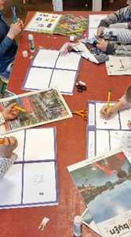
For å styrke sammenhengen mellom barnehage og skole er det avgjørende at vi har kunnskap om hverandre, både når det gjelder fag, arbeidsmåter og kultur. Vi ønsker å bygge videre på det fundamentet barna har med seg fra barnehagen, samtidig som vi erkjenner at både barnehagen og skolen har sine særpreg. Ved å forstå likheter og forskjeller mellom de to arenaene, kan vi bedre forberede barna på overgangen og legge til rette for en kontinuerlig progresjon i deres læringsløp.
Vi samarbeider tett med foreldre og skole for å legge til rette for en trygg og god overgang. Dette innebærer blant annet flere besøk til skolen før skolestart, samt gjensidige besøk fra skolens ansatte til barnehagen. På denne måten får barna en følelse av trygghet og kjennskap til skolemiljøet og de ansatte der.
Vi vektlegger også å snakke positivt om skolen og skolestarten for å trygge barna ytterligere. Gjennom vårt program "Trampoline" i førskolegruppen "Maxigruppen", gir vi barna en felles kunnskapsmessig plattform innen ulike temaer de vil møte på skolen. Dette inkluderer praktiske oppgaver, lek, og moro som tar hensyn til at barna fortsatt går i barnehagen.
I tillegg til faglig forberedelse fokuserer vi også på sosial kompetanse, selvstendighetstrening, begrepstrening og øvelser som forbereder dem på skolehverdagen. Vi ønsker å sikre at barna får en god avslutning på barnehagelivet sitt, en fin overgang og en god start på skoleåret, slik at de kan fortsette sin læringsreise med trygghet og glede.

Foreldremedvirkning
Barnehagen skal i samarbeid og forståelse med hjemmet ivareta barnas behov for omsorg, lek, fremme læring og danning som grunnlag for allsidig utvikling. Rammeplanens samfunnsmandat, holdninger og verdier utgjør en forpliktende ramme for barnehagens foreldresamarbeid og foreldrenes medvirkning. Med barnets beste som grunnlag skal dette samarbeidet støtte barnets utvikling.
Vi legger til rette for at foreldrene skal ha reell medvirkning i barnehagen. Kommunikasjonen mellom hjem og barnehage ønsker vi skal være åpen, basert på gjensidig tillit. Vi legger til rette for at vi utveksler nødvendig og viktig informasjon kontinuerlig, og den daglige kontakten er spesielt viktig. Ingen sak er for liten til å drøfte med barnehagen. De ansatte er profesjonelle og skal ta foreldre sine innspill, både kritikk og ros på alvor. Barnehagen tar initiativ til foreldresamtaler 2 ganger i året, en på høsten og en om våren. Foreldre kan også be om samtaler utenom de oppsatte tidene, og / eller for en uformell/ formell prat når det er behov for det.
Barnehagens arbeid med samarbeid: Barnehageloven omtaler to begrep som er relevant i kontakten mellombarnehagen og foreldrene, forståelse og samarbeid. I forståelse menes gjensidig respekt og anerkjennelse. Med samarbeid menes regelmessig kontakt der informasjon og begrunnelser utveksles. Det daglige samarbeidet må bygge på gjensidig tillit og åpenhet.
Vi samarbeider med hjemmet ved daglig kontakt, foreldresamtaler, foreldremøter og samarbeidsutvalg. Planverk (årsplan med langtidsperspektiv og årsplan), velkomstskriv, informasjonsskriv, månedsplaner, nettsiden, telefonkontakt, Vigilo kommunikasjonsløsning, bilder vist på foreldremøter, brukerundersøkelser er også verktøy som brukes i samarbeidet.
-Daglig kontakt: Foreldre og personalet har daglig kontakt når barna bringes og hentes i barnehagen. Gjensidig informasjon utveksles. Foreldre skal kunne stole på at de kan ta opp saker som opptar dem i forhold til barnet og barnehagen, selv om det skulle innebære kritikk. Personalet gjør det de kan for å være tilstede for barn og foreldre når dere kommer og går. Både de som kommer og de barna som er kommet trenger nære voksne som er tilstede rundt dem. Det er av stor betydning at foreldre informerer kontinuerlig om det som er viktig for barnet akkurat nå. Er det vanskelig fordi mange andre er rundt dere- eller dere ikke har tid der og da- ta gjerne en telefon i etterkant.
-Foreldresamtaler: Nye barn som begynner i barnehagen får tilbud om en samtale kort tid etter oppstarten eller før. Foreldresamtaler er et viktig fora der foreldre kan medvirke til et best mulig innhold for barna i barnehagen. Det er et mål med møtet at samtalen er gjensidig forberedt. Her snakker vi om barnets utvikling generelt og samarbeidet hjembarnehage spesielt.
-Foreldremøter: Barnehagen inviterer til foreldremøte hver høst, og utenom dette kan vi i samarbeid med FAU arrangere et tema foreldremøte om våren.
-Samarbeidsutvalg: SU er sammensatt av foreldre, ansatte og politisk representant (eier). Foreldrenes representant velges på høstens foreldremøte. Styrer møter representantene i Samarbeidsutvalget (SU) ca. 3 ganger pr. år. Samarbeidsutvalget er et rådgivende, kontaktskapende og samordnende organ. Saker av viktighet forelegges SU. Drøfting av barnehagens ideelle grunnlag, årsplan, budsjett, driftsendringer, arealutnyttelse m.m. Foreldre sikres medvirkning gjennom deltakelse i SU.
-Foreldreråd: Foreldrerådet består av foreldrene/de foresatte til alle barna, og skal fremme deres fellesinteresser og bidra til at samarbeidet mellom barnehagen og foreldregruppen skaper et godt barnehagemiljø.
-FAU: FAU velges på høstens foreldremøte. To foreldre pr. avdeling. To av disse deltar inn i SU. FAU tar et ansvar for barnehagens deltagelse i bydelens 17.mai tog, og for at barnehagens sommerfest blir gjennomført og satt i system. FAU fungerer også som initiativtakere og talspersoner på vegne av foreldrerådet i barnehagen.
-Brukerundersøkelse: Formålet med undersøkelsen er å få tilbakemelding fra foresatte om deres opplevelser og erfaringer med barnehagen. Resultatet offentliggjøres på nett, og foreldre kan selv gå inn og lese. I etterkant lager barnehagen i samarbeid med foreldre en handlingsplan som beskriver bevarings- og forbedringsområder på utvalgte relevante områder.

Bærekraftig utvikling
Bærekraftig utvikling er ikke bare et globalt begrep, det er en forpliktelse vi har overfor kommende generasjoner og vårt fellesskap i dag. I en verden med begrensede ressurser er det avgjørende at vi tar vare på vår klode og fremmer praksiser som sikrer dens langsiktige overlevelse. Barnehagen spiller en viktig rolle i å forme barnas verdier, holdninger og praksiser for å skape mer bærekraftige samfunn.
Ved å lære barna å ta vare på seg selv, hverandre og naturen, legger vi grunnlaget for en bærekraftig fremtid. I vår barnehage har vi vår egen kjøkkenhage, hvor barna får førstehånds erfaring med dyrking av mat. Fra å plante poteter til å så sukkererter og salat, følger barna med på hele prosessen med nysgjerrighet og engasjement.
Når høstetiden kommer, er barna med på å høste grønnsakene, og vi bruker dem enten rett fra hagen eller tilbereder dem til varme måltider. Dette gir barna ikke bare en forståelse av hvor maten kommer fra, men også en respekt og takknemlighet for den. Gjennom denne praksisen oppfordrer vi til en bærekraftig livsstil og skaper bevissthet om betydningen av å ta vare på naturen og dens ressurser.
Ved å implementere bærekraftig praksis i vårt daglige arbeid, håper vi å inspirere barna til å bli bevisste samfunnsborgere som tar ansvar for sin egen og klodens fremtid.

Psykososialt barnehagemiljø
Det er forankret i Barnehageloven at alle barn har rett til et trygt og godt barnehagemiljø. I dette ligger det at alle ansatte i barnehagen er forpliktet til å gripe inn når et barn i barnehagen utsettes for krenkelser, og videre at barnehagen skal jobbe forebyggende for å skape et varmt og inkluderende fellesskap.
Under plikten til å sikre at barn og unge har et trygt og godt psykososialt barnehagemiljø, følger det fire delplikter:
- plikten til å følge med
- plikten til å melde
- plikten til å undersøke
- plikten til å sette inn egnede tiltak

Arbeidet med det psykososiale barnehagemiljøet er et kontinuerlig arbeid som er retningsgivende for barnehagens kvalitetsutviklingsarbeid og grunnleggende for alt vi gjør i barnehagen, både i samspill med barna, samarbeid med foreldre og innad i personalgruppen.
Barnehagen har en lokal handlingsplan for å sikre systematikk i arbeidet med det psykososiale barnehagemiljøet. Handlingsplanen gjennomgås i personalgruppen årlig.
Det psykososiale barnehagemiljøet er videre tema på foreldremøte, foreldresamtaler og i SU ved oppstart av hvert barnehageår.

Barns seksuelle helse
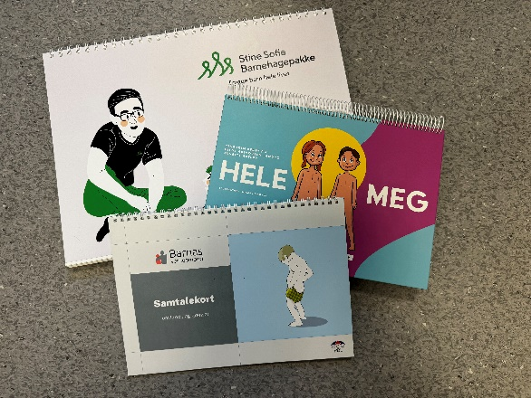
Plan for seksuell helse, seksualopplysning og seksualitetsopplæring ble vedtatt av bystyret i april 2019, og er utarbeidet med formål om å sikre en helhetlig innsats for å styrke barn og unges seksuelle helse. Planen peker blant annet på barnehagen som en viktig arena for å sikre kunnskap og nødvendig kompetanse om kropp og seksualitet. Slik kan barnehagen styrke barnas begrepsapparat og danne grunnlag for positive holdninger knyttet til selvfølelse, identitet, egenverd, kropp, følelser og grenser. Videre skapes åpenhet og respekt for mangfold og variasjoner i familieformer og kjønnsuttrykk, noe som kan bidra til å forebygge fordommer og diskriminering.

Grunnlaget for god seksuell helse legges allerede tidlig i småbarnsalder. Bevissthet knyttet til barns seksuelle utvikling og kunnskap om hvordan denne kan komme til uttrykk i lek og atferd, er viktig for å kunne møte dette på en konstruktiv måte. Siden barnehagepersonale og foreldre har et felles ansvar for å ivareta barnets trivsel og utvikling, er det naturlig at barns seksuelle helse også er tema både i foreldresamtaler og på foreldremøter.

Kultur og tradisjoner
Kultur handler om arv og tradisjoner, i barnehagen bidrar vi til at barna opplever glede og stolthet over egen kulturell tilhørighet.
Ådnanipa Barnehage har faste tradisjoner som barna møter gjennom barnehageåret.
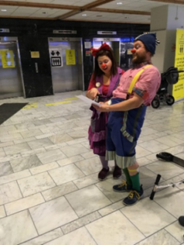
-FN dag/Solidaritetsprosjekt: 24. Oktober er det den internasjonale FN dagen. Denne markerer vi med solidaritetsprosjekt og kafè. Pengene vi samler inn går til sykehusklovnene
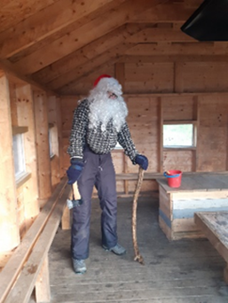
-Tenning av julegran: Mandagen etter 1. søndag i advent tenner vi julegranen på utelekeplassen vår. Alle barna samles for juletregang og julesang.
-Advent og jul: I desember har vi adventsamling hver mandag. Vi er på julevandring i kirken. Lucia markeres med Lucia tog og lussekatter. Juleforberedelsene avsluttes med nissefest med nisseklær og grøt. Og er vi ekstra heldig kommer kanskje den helt ekte julenissen innom.
-Juletrefest: I regi av Maxi foreldrene arrangeres det hvert år juletrefest. I 2025 blir juletrefesten arrangert 9.Januar. Vi spiser god mat sammen, og går rundt juletreet.
-Samenes nasjonaldag: Vi markerer samenes nasjonaldag med fellessamling, joik, eventyr og diverse leker.
-Karneval: Hvert år i februar har vi karneval. Barna kler seg ut som det de selv ønsker og vi har en skikkelig kosedag! Vi har fellessamling, kostymefremvisning på rød løper og ulike leker.
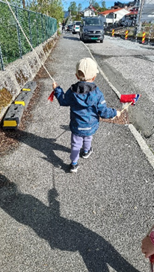
-Barnehagedagen: I 2025 blir barnehagedagen markert 11.mars. Denne dagen inviterer vi besteforeldre på kaffe og viser frem hvordan vi har jobbet med årets tema.
-Påske: Vi har fokus på påskebudskapet og jobber med dette frem mot påsken. Vi deltar på påskevandring i kirken.
-17.Mai: Vi samtaler om hvorfor vi feirer 17. mai. Før 17. mai øver vi oss på å gå i tog, og leker ulike 17. mai leker.
-Maxi avslutning: Før sommerferien har maxiene en egen avslutningsfest sammen med foreldrene sine.
-Sommerfest arrangeres med FAU i spissen. Dette er en fin avslutning på barnehageåret.

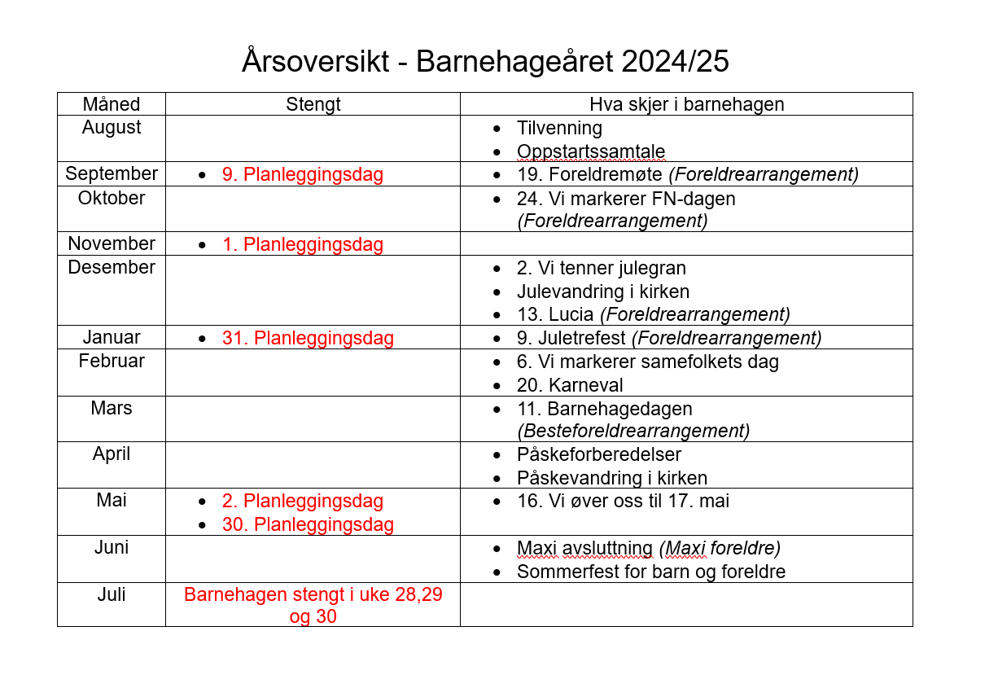

Ådnanipa Barnehage
Indre Arnavei 115
5261 Indre Arna
Tlf: 408 02 527
Barnehage.Adnanipa@bergen.kommune.no
Ådnanipa barnehage sin hjemmeside

Blåklokka: 989 05 571
Kvitveisen: 989 05 572

